USB 移動硬碟
用戶手冊

- 簡介
- 産品特色
- 系統需求
- 功能
- 使用
- 安裝USB移動硬碟
- 卸載USB移動硬碟
- 常見問題解答

1. 簡介

USB移動硬碟是一種迷你型、可移動的帶快閃記憶體的存儲媒體。可以通過USB埠在PC機和USB硬碟之間進行資料傳輸。它具有以一種安全的方式延遲時間存儲資料的能力。它具有的抗震、防水、防引導區病毒特性使它成爲移動瓣公室資料存儲的理想配件。
軟碟最終要被這種高速大容量的記憶體所取代，USB移動硬碟的誕生預示著這個時代即將到來。USB移動硬碟使用起來非常簡單，不需要特別的技術，正是屬於即插即用的一類外設。USB移動硬碟重量非常的輕，體積小巧玲瓏但是存儲容量很大，其容量範圍可以從32M到1G等多種選擇。資料傳輸可以通過USB埠在你的PC機和USB硬碟之間自由傳輸而不需要任何額外的設備。
USB硬碟的抗震、防磁、防水以及抗周圍不穩定環境因素的特性使得它成爲移動辦公存儲介質的理想選擇。它具有延時存儲能力，使用壽命可長達十年，讀寫次數可達一百萬次。
2. 産品特色
- 不需要物理驅動器，不需要外部電源支援
- 容量： 32MB, 64MB, 128MB, 256MB,1G, USB 介面，支援熱插拔和即插即用
- 外形小巧簡潔、易攜帶，適於資料交換
- 可寫入一百萬次以上，資料保存可長達十年
- 安全性強，具有防寫功能
- 抗震、防磁，可以穩定工作在-40℃~70℃環境中
- 支援Windows98/SE/ME/2000/XP, Mac OS 9.X/Mac OS X, Linux 2.4 或更高版本的作業系統
- 只在Windows 98/SE作業系統環境下需要安裝驅動程式
3. 系統需求

- IBM PC 及其兼容機486DX-100 MHz CPU或更高
- 可用的USB 埠
- CD-ROM 驅動器
- 至少16MB 記憶體
4. 功能
1. 軟體加密
2. 寫保護
3. USB-ZIP,USB-FDD雙啟動
4. 低格式化
5. 使用
1. 軟体加密
這款USB快閃磁碟出厂時,就已經具有加密功能,它的初始密碼為"0000".它共有兩個區,一個是公共區,另一個是安全區,公共區固定容量為3MB,余下容量為安全區.加密功能只對安全區有效,請您在第一次使用時將密碼改掉.方法如下:
a. 將USB快閃磁碟連接到電腦,它會出現一個要求你輸入密碼的對話框,(當第一次使用時,請雙擊公共區"FDSECU.EXE"文件,同樣會出現一個要求你輸入密碼的對話框.)
b. 請您單擊"設定"按鈕,出現設定面板, 單擊"更改密碼"按鈕,將密碼改掉.
c. 請記住您的密碼.如果遺忘,請看下面 "低格式化"一項.
2. 寫保護
實施寫保護功能方法:
a. 可讀寫: 將寫保護裝置向上推
b. 只讀: 將寫保護裝置向下推
3. USB-ZIP,USB-FDD雙啟動
要求用戶主板的BIOS必須支持USB-ZIP,USB-FDD啟動, 實施方法:
a. 將USB快閃磁碟連接到電腦
b. 在電腦剛啟動時,進去COMS將第一個啟動裝置設為USB-ZIP或USB-FDD
c. 保存設置,重啟動電腦
4. 低格式化
工具路徑: "Tool"→"AP"→"MP tool"→"FlashMP_R114" → "FlashDiskMP_R114.exe"
1. 使用Flash Disk MP Tool (R1.1.4)工具
單擊"Step Run" 按鈕,出現"Step Run"面板,單擊"Low Level Format",就可以對快閃
磁片進行低格.
注意:
1. 此過程將清除快閃磁片中所含之全部內容,包括密碼,文件儲存區及保留區. 使用者應在此快閃磁片記憶體區塊受損造成無法正常動作時及將密碼忘記時使用.
2. 在Win98 & me不支持低格式化,只能在win 2000下低格式化.
3. 只有在"系統內容" →"裝置管理員" → "通用序列匯流排控制器" 看到"USB大量存
放裝置",才能進行格式化.

6. USB 移動硬碟安裝過程
請遵循以下步鄹去安裝USB移動硬碟所需的驅動程序：
- 打開電腦並確認USB埠可用且工作正常
- 在安裝過程中不要將USB移動硬碟連接到電腦
- 請雙擊“setup.exe”，然後將出現安裝介面
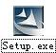
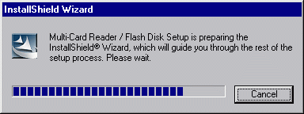

4. 單擊 ‘Next’.

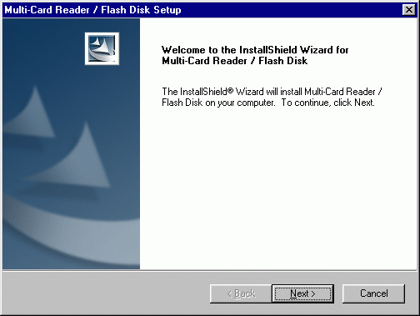
5. 單擊 ‘Next’ .
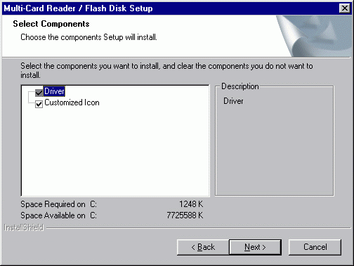
6. Windows將自動複製所需的文件到你的電腦硬碟上
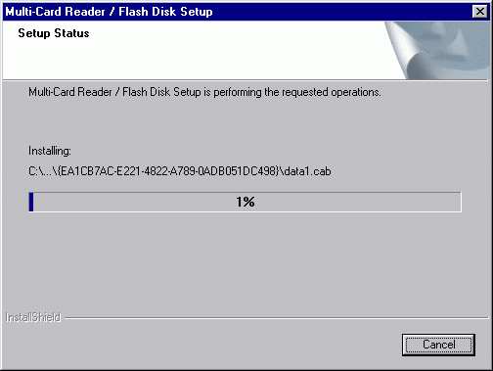
7. 安裝完成後，請單擊" Finish " 然後重新啟動電腦
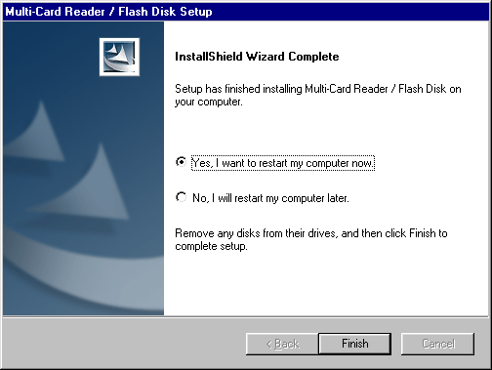
8. 電腦重新啟動以後，請把USB 硬碟連接到電腦的USB埠上，電腦將檢測並自動安裝 (如果這是你初次安裝, 將會有一個" You need the install disk of Windows 98 ”的提示 ).
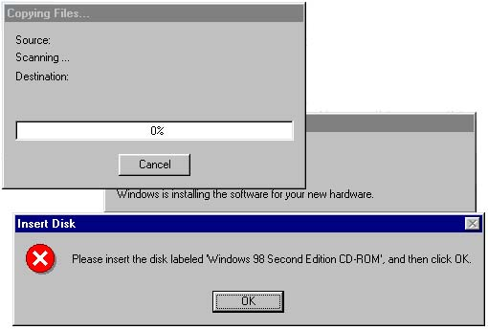
9. 安裝完畢.請按照路徑: “ 系統內容 / 裝置管理員 / 通用序列匯流排控制卡 "，你可以看到"Multi-Card Reader 6 in 1 " 和 USB Mass Storage disk Driver ".當你在 " 我的電腦 ”看到"Flash”盤符時，恭喜你! 你已經成功了!
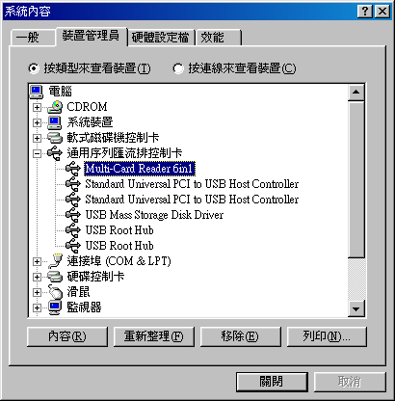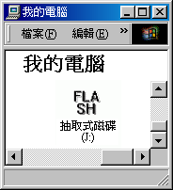

7. 刪除USB 移動硬碟:

1. 從USB埠上取下USB 硬碟
- 然後,雙擊“控制台”中的 “ 新增/移除程序 ”,在”安裝/移除”裏選擇” Multi-Card Reader/Flash Disk ”, 單擊右下角的 “新增/移除”.

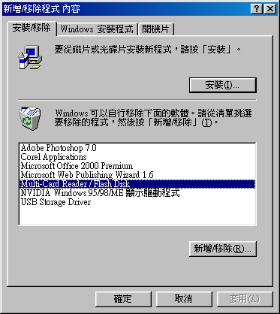
3. 選擇 “Remove”, 然後單擊“Next”.
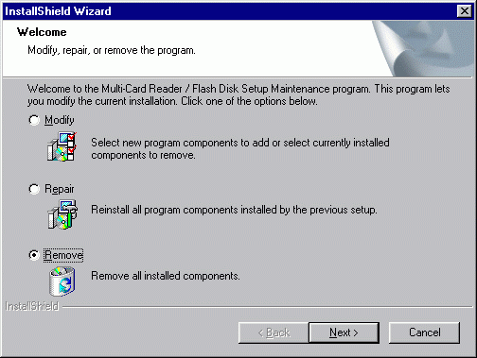
4. 單擊“確定”.

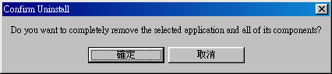
5. 單擊“Finish”,重新起動電腦，卸載就完成了。
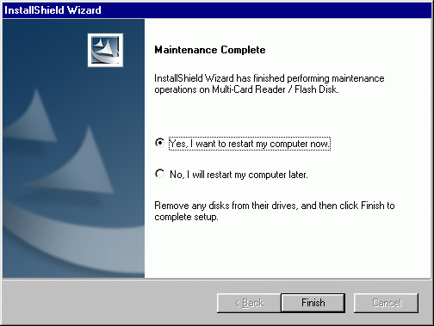

常見問題解答
- 請問有多大容量的USB移動硬碟？
USB 移動硬碟目前有32M、64M、128M、256M和1G容量的，不久的將來會開發出更大容量的。
- USB移動硬碟可以用在哪些作業系統上？
USB移動硬碟可以用在以下任何一種作業系統上:
Windows 98, Windows 98 SE, Windows ME, Windows 2000, Windows XP, Mac 或更高版本， Linux 2.4.0 或更高版本
- USB移動硬碟可以存儲哪些類型的資料？
你可以在USB移動硬碟上保存任何類型的文件，不管是純文本、圖形、程式、音樂公或多媒體文件
4. 在安裝USB移動硬碟過程中需要關閉電腦嗎？
不。USB 移動硬碟是支援熱插拔和即插即用的設備。你可以在任何時間甚至在電腦開機狀態安裝。
5. 當文件正在被傳輸的時候可以安全地卸載USB移動硬碟嗎？
不可以。當指示燈閃的時候表示正在傳輸資料，這時候卸載USB移動硬碟會導致丟失文件/資料，甚至損壞USB移動硬碟。
6. 可以在網路環境下共用USB移動硬碟的資料嗎？
可以。資料可以在網路環境下共用，只要主機允許USB移動硬碟資料共用功能。
7. USB移動硬碟可以格式化嗎？怎麽做？
可以。移動硬碟可以在WIN98/ME/2000/XP作業系統下進行普通格式化。
9. USB移動硬碟可以在DOS環境下使用媽嗎？
不可以。因爲DOS系統不支援USB設備，因此USB移動硬碟不能在DOS環境下使用。
10. USB移動硬碟不支援什麽樣的作業系統？
USB移動硬碟不支援WIN95/NT，更老版本的 WINDOWS作業系統也不支援。
11. USB移動硬碟可以在WINNT環境下工作嗎？
不可以。由於WINNT不支援USB設備，因此USB設備不可以在WINNT環境下工作。

